ACTA N° 30.

SESIÓN ORDINARIA DE CABILDO

EN HUEHUETLAN, S.L.P., SIENDO LAS 16:00 HORAS, DEL DÍA 07 DE SEPTIEMBRE DEL AÑO 2019. SE REUNIERON LOS C.C. JOSÉ ANTONIO OLIVARES MORALES, PRESIDENTE MUNICIPAL CONSTITUCIONAL; C. PABLO ABEL MARTÍNEZ, SÍNDICO MUNICIPAL; C. VIRGINIA MARTÍNEZ ESPINOSA, REGIDORA DE MAYORÍA RELATIVA; C. MA. DEL CONSUELO SUAREZ GONZÁLEZ, PRIMERA REGIDORA DE REPRESENTACIÓN PROPORCIONAL; C. PAULINA HERNÁNDEZ JOSEFA, SEGUNDA REGIDORA DE REPRESENTACIÓN PROPORCIONAL; C. DANIEL ENRIQUE ENRÍQUEZ ESPINOZA, TERCER REGIDOR DE REPRESENTACIÓN PROPORCIONAL; C. JANETH HERNÁNDEZ SONI, CUARTA REGIDORA DE REPRESENTACIÓN PROPORCIONAL; C. ARNULFA HERNÁNDEZ RAMÍREZ, QUINTA REGIDORA DE REPRESENTACIÓN PROPORCIONAL; EN EL SALÓN DE ACTOS U ACUERDOS DE PALACIO MUNICIPAL CON EL PROPÓSITO DE CELEBRAR SESIÓN ORDINARIA DE CABILDO, CON FUNDAMENTO EN EL ARTÍCULO 21, DE LA LEY ORGÁNICA DEL MUNICIPIO LIBRE DEL ESTADO DE SAN LUIS POTOSÍ, SE PROCEDE A INICIAR LA SESIÓN ORDINARIA DE ACUERDO AL SIGUIENTE: - - - - - - - - - - - - - - - - - - - - -
- - - - - - - - - - - - - - - - - - - - - - - - - - -ORDEN DEL DÍA - - - - - - - - - - - - - - - - - - - - - - -
- PASE DE LISTA.
- INSTALACIÓN LEGAL DE LA SESIÓN.
- LECTURA DEL ACTA ANTERIOR.
- PRESENTACIÓN Y EN SU CASO, APROBACIÓN DE LA CUENTA PÚBLICA DEL MES DE AGOSTO DE 2019.
- ASUNTOS GENERALES.
- CLAUSURA DE LA SESIÓN.
- - - - - - - - - - - - - - - - - - - - - - - - - - - - - - - - - - - - - - - - - - - - - - - - - - - - - - - - - - - - - - - - -
PUNTO NÚMERO UNO. SE PROCEDE A TOMAR LISTA DE ASISTENCIA DE LOS INTEGRANTES DEL H. CABILDO.

PUNTO NÚMERO DOS. HABIÉNDOSE COMPROBADO LA ASISTENCIA Y PRESENCIA DE LA TOTALIDAD DE LOS INTEGRANTES DE ESTE H. CABILDO MUNICIPAL, POR CONDUCTO DEL CIUDADANO JOSÉ ANTONIO OLIVARES MORALES, PRESIDENTE MUNICIPAL CONSTITUCIONAL SE DECLARA LEGALMENTE INSTALADA LA SESIÓN ORDINARIA DE CABILDO EN PUNTO DE LAS 16:15 HRS. Y EXPRESA QUE SERÁN VÁLIDOS TODOS LOS ACUERDOS QUE SE TOMEN.

PUNTO NÚMERO TRES: EN ESTE PUNTO TOMA LA PALABRA EL LIC. CARLO VINICIO ROSA MÁRQUEZ, SECRETARIO DEL H. AYUNTAMIENTO DE HUEHUETLÁN, S.L.P., QUIEN DA LECTURA AL ACTA ANTERIOR.

UNA VEZ LEÍDA, SE SOMETE A CONSIDERACIÓN DEL H. CABILDO, RESULTA APROBADA POR UNANIMIDAD.

PUNTO NÚMERO CUATRO: ACTO SEGUIDO, EL C. JOSÉ ANTONIO OLIVARES MORALES, PRESIDENTE MUNICIPAL CONSTITUCIONAL SOLICITA AL C.P. LEOBARDO OYARVIDE AGUILAR, TESORERO MUNICIPAL HAGA ACTO DE PRESENCIA EN ESTE SALÓN DE ACTOS Y ACUERDOS DE PALACIO MUNICIPAL CON LA FINALIDAD DE PRESENTAR AL H. CABILDO EL ESTADO FINANCIERO DE LOS RECURSOS MUNICIPALES CORRESPONDIENTE AL MES DE AGOSTO DE 2019, MISMA QUE SERÁ REMITIDA AL H. CONGRESO DEL ESTADO CUANDO SE REPORTE LA INFORMACION TRIMESTRAL Y QUE A CONTINUACION SE ADJUNTA:

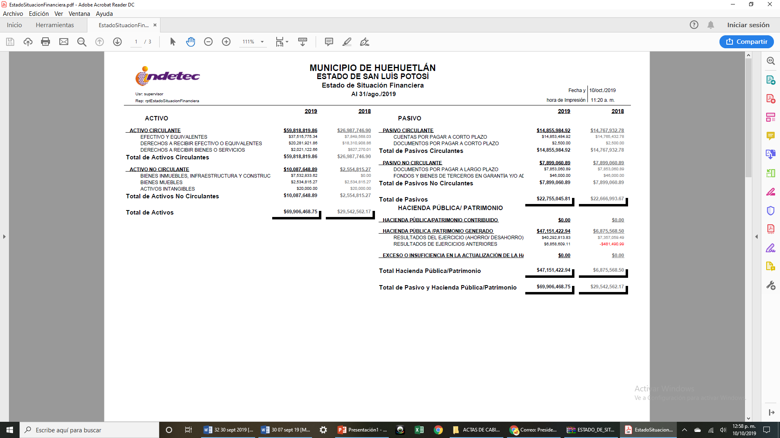

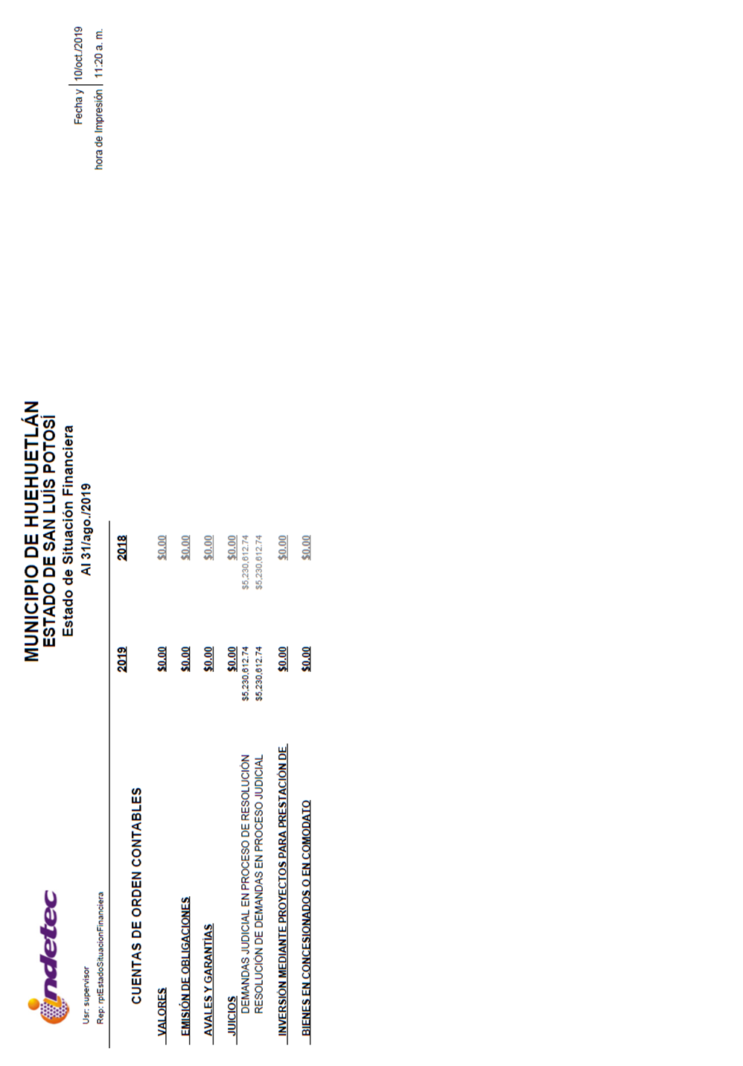

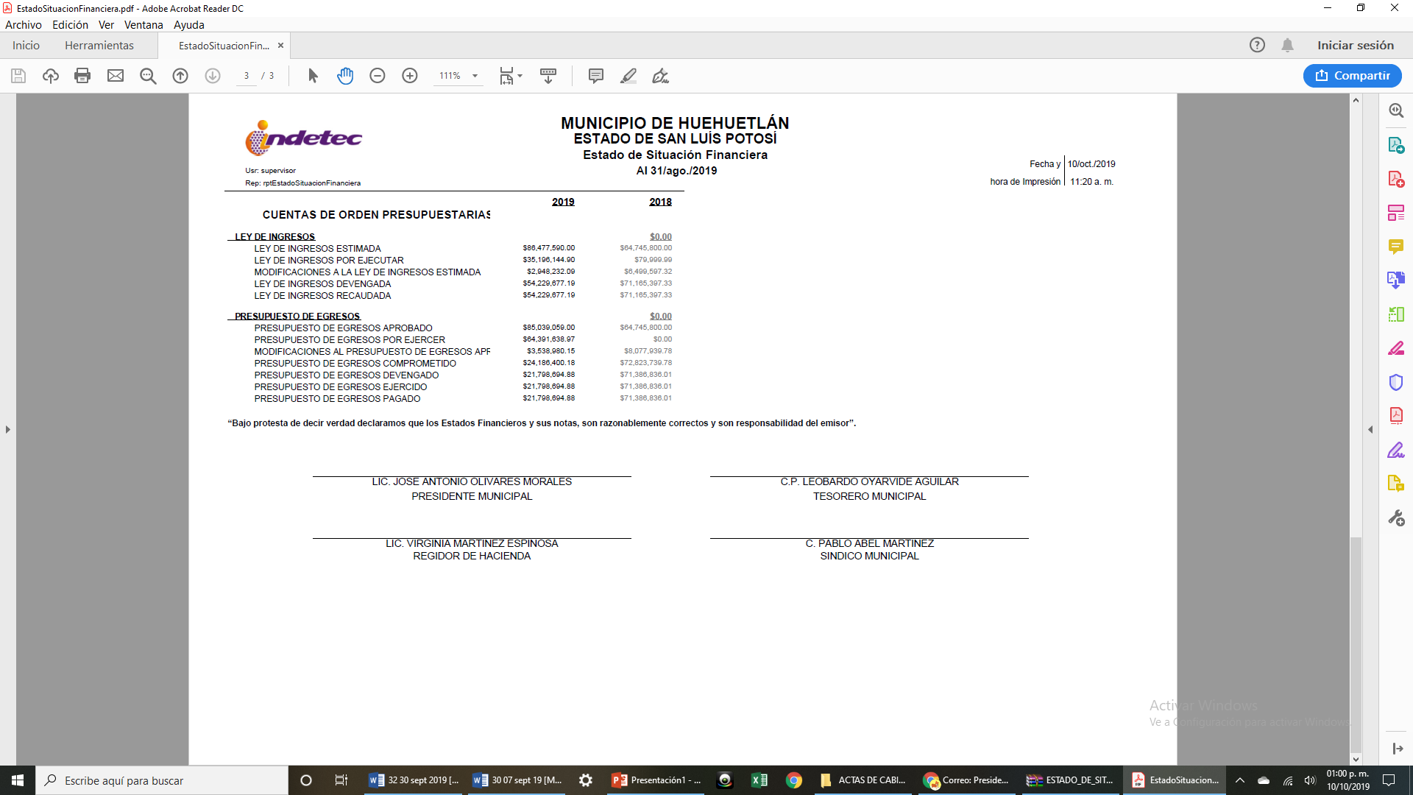

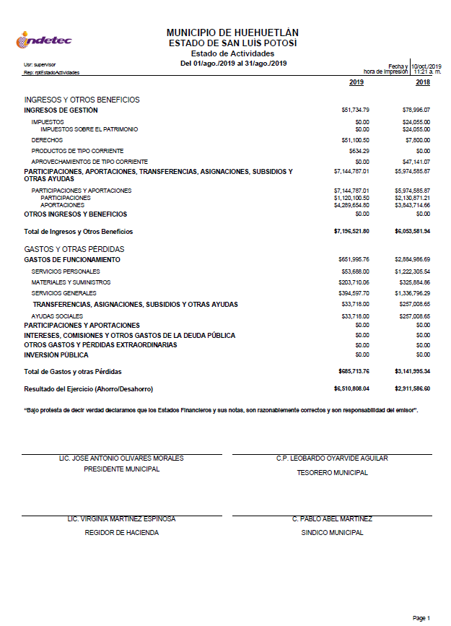

UNA VEZ ANALIZADA LOS INTEGRANTES DE ESTE H. CUERPO COLEGIADO LO APRUEBAN POR UNANIMIDAD.

PUNTO NÚMERO CINCO: ASUNTOS GENERALES. - EN ESTE PUNTO EL LIC. CARLO VINICIO ROSA MÁRQUEZ, PREGUNTA SI HAY ALGÚN ASUNTO GENERAL A TRATAR, LO QUE RESPONDE QUE SI, POR LO TANTO, TOMA LA PALABRA EL PRESIDENTE MUNICIPAL JOSE ANTONIO OLIVARES MORALES, INFORMA AL H. CABILDO QUE A PETICION DE LA ASAMBLEA EN LA LOCALIDAD DE TANLEAB 1, SE REALIZARÁ EL ANDADOR EN LA ZONA CENTRO DE LA MISMA COMUNIDAD.

SIN MAS POR EL MOMENTO, SE PASA AL DESAHOGO DEL SIGUIENTE PUNTO DEL ORDEN DEL DÍA.

PUNTO NÚMERO NUEVE: NO HABIENDO MÁS ASUNTOS QUE TRATAR SE DA POR TERMINADA LA SESIÓN ORDINARIA DE CABILDO DECLARÁNDOSE VÁLIDOS TODOS LOS ACUERDOS TOMADOS SIENDO LAS 16:50 HRS. DEL DÍA 07 DE SEPTIEMBRE DEL 2019 Y FIRMANDO DE CONFORMIDAD LOS QUE EN ELLA INTERVINIERON. - - - - - - - -

- - - - - - - - - - - - - - - - - - - - - - - - - - - - DAMOS FE - - - - - - - - - - - - - - - - - - - - - - - - - - -

“SUFRAGIO EFECTIVO, NO REELECCIÓN”
EL PRESIDENTE MUNICIPAL CONSTITUCIONAL

C. JOSÉ ANTONIO OLIVARES MORALES
(Rubrica)

C. PABLO ABEL MARTÍNEZ  SÍNDICO MUNICIPAL  (Rubrica) | C. VIRGINIA MARTÍNEZ ESPINOSA  REGIDORA DE MAYORÍA RELATIVA  (Rubrica)
C. MA. DEL CONSUELO SUAREZ GONZÁLEZ  PRIMERA REGIDORA DE REPRESENTACIÓN PROPORCIONAL  (Rubrica) | C. PAULINA HERNÁNDEZ JOSEFA  SEGUNDA REGIDORA DE REPRESENTACIÓN PROPORCIONAL  (Rubrica)
C. DANIEL ENRIQUE ENRÍQUEZ ESPINOZA  TERCER REGIDOR DE REPRESENTACIÓN PROPORCIONAL  (Rubrica) | C. JANETH HERNÁNDEZ SONI  CUARTA REGIDORA DE REPRESENTACIÓN PROPORCIONAL  (Rubrica)
C. ARNULFA HERNÁNDEZ RAMÍREZ
QUINTA REGIDORA DE REPRESENTACIÓN PROPORCIONAL
(Rubrica)

LIC. CARLO VINICIO ROSA MÁRQUEZ
SECRETARIO DEL H. AYUNTAMIENTO
DE HUEHUETLÁN, S.L.P.
(Rubrica)

